РБ-ПГУ-076352-81

СОДЕРЖАНИЕ
Введение............................................................................................................................................3
1 Назначение и область применения..............................................................................................4
2 Технические характеристики.......................................................................................................4
2.1 Постановка задачи на разработку программы........................................................................4
2.2 Описание алгоритма функционирования программы............................................................5
2.3 Организация входных и выходных данных.............................................................................5
3 Ожидаемые технико-экономические показатели.......................................................................5
4 Источники, используемые при разработке.................................................................................6

РБ-ПГУ-076352-81

ВВЕДЕНИЕ
Самыми быстрыми темпами в последнее время идет накопление человеческих знаний, развиваются технологии. Сегодня древняя борьба средств накопления и защиты информации нашла свое отражение в информационных технологиях. Ценность информации в современном мире возросла, всвязи с этим защита информации должна находиться на соответственно высоком уровне.
В соответствии с техническим заданием разработана программа антивирус Касперского, которая представляет собой комплексное средство защиты, сочетающее в себе инновационные технологии и высокое качество обнаружения вредоносных программ.

1 НАЗНАЧЕНИЕ И ОБЛАСТЬ ПРИМЕНЕНИЯ
Основными задачами данного программного продукта являются:
- защита пользовательской машины от различных угроз;
- способность производить восстановление после деятельности вредоносных программ;
- блокировка выполнения опасных программ.

2 ТЕХНИЧЕСКИЕ ХАРАКТЕРИСТИКИ

2.1 ПОСТАНОВКА ЗАДАЧИ НА РАЗРАБОТКУ ПРОГРАММЫ
При разработке программы были выдвинуты следующие требования к функциональности:
- проверка файловой системы, почты, веб-трафика, всего компьютера, объектов автозапуска, критических областей;
- проактивная защита;
- возможность «отката» к любому из предыдущих состояний системы;
- возможность обновления антивирусных баз;
- возможность оповещения (предупреждение) о подозрительных действиях последующих объектов;
- запись действия программ в журнал;
- возможность удаленного администрирования.

РБ-ПГУ-076352-81

2.2 ОПИСАНИЕ АЛГОРИТМА ФУНКЦИОНИРОВАНИЯ ПРОГРАММЫ
Программное средство Антивирус Касперского функционирует со всеми другими программными продуктами, кроме антивирусных аналоговых программ. Работа Антивируса Касперского построена на анализе поведения приложений, установленных на
персональном компьютере, на контроле изменений системного реестра и борьбе со скрытыми угрозами. При работе других приложений антивирус Касперского проверяет файлы системы, что отображается в разделе меню «Защита», представленном на рис. 2.2.1.
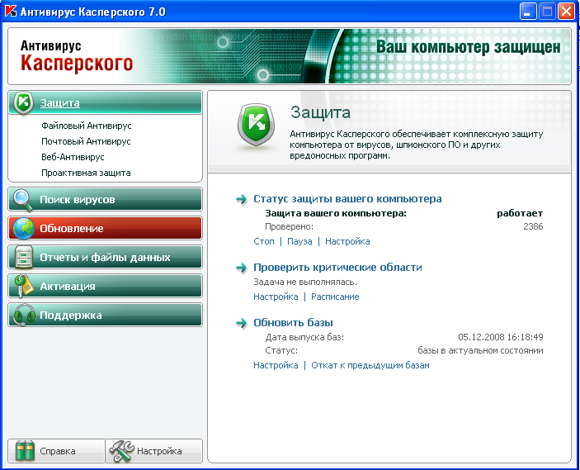
Рис.2.2.1 – Раздел меню антивируса Касперского «Защита»
В работе компонента используется эвристический анализатор, позволяющий обнаруживать различные виды вредоносных программ [3].
При этом ведется история вредоносной активности и всех событий (рис.2.2.2) , на основе которой обеспечивается откат действий, совершенных вредоносной программой, и восстановление системы до состояния, предшествующего вредоносному воздействию.

РБ-ПГУ-076352-81

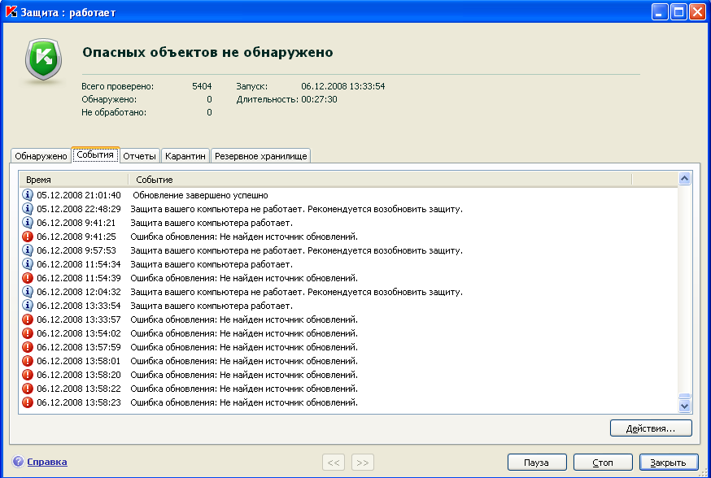
Рис.2.2.2 – История событий программы антивирус Касперского
Поиск вирусов на компьютере и обновление приложения подчас требуют достаточного количества ресурсов и занимают некоторое время, поэтому предусмотрена возможность отключать запуск таких задач по расписанию (рис.2.2.3) [5]:
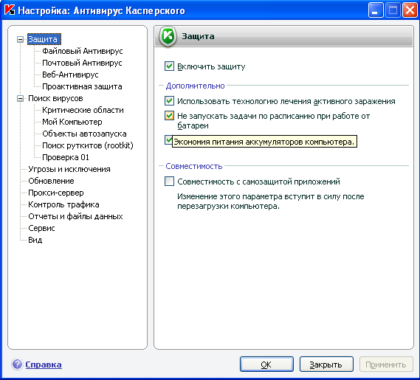
Рис.2.2.3 – Параметры защиты
РБ-ПГУ-076352-81

В некоторых случаях при использовании Антивируса Касперского возможно возникновение конфликтов в работе с приложениями, установленными на компьютере. Это связано с тем, что данные программы имеют встроенный механизм самозащиты, который срабатывает при попытке внедрения в них Антивируса Касперского [4].

2.3 ОРГАНИЗАЦИИ ВХОДНЫХ И ВЫХОДНЫХ ДАННЫХ
Входными данными для программного средства Антивирус Касперского (данными для проверки на наличие/отсутствие вирусов) могут являться все файлы системы.
Выходными данными программного средства Антивирус Касперского являются отчеты по проверке всех файлов системы. Отчеты при необходимости можно сохранять в текстовых файлах (*.txt) или в виде файлов с табулированными данными (*csv).

3 ОЖИДАЕМЫЕ ТЕХНИКО-ЭКОНОМИЧЕСКИЕ ПОКАЗАТЕЛИ
Достижение высоких технико-экономических показателей осуществляется за счет следующих характеристик:
- 99% защита компьютера (ожидаемый оперативный показатель – 100%) при несанкционированном проникновении вредоносных программ;
- метод проактивной защиты;
- возможность самозащиты программы при помощи пароля;
- система автоматического обновления антивирусных баз.

РБ-ПГУ-076352-81

4 ИСТОЧНИКИ, ИСПОЛЬЗУЕМЫЕ ПРИ РАЗРАБОТКЕ
- Липаев В.В. Обеспечение качества программных средств. Методы и стандарты. – М.: СИНТЕГ, 2001;
- Официальный сайт Госстандарта Республики Беларусь www. standart.gov.by;
- Официальный сайт www.kaspersky.ru
- Джеффри Рихтер Windows для профессионалов: издание четвертое – СПб: Русская редакция, 2001. – 752с.
- www.kaspersky-antivirus.ru
- Описание программы ГОСТ 19402-2000
- Пояснительная записка ГОСТ 19404-2000
- Текст программы ГОСТ 19401-2000
- Д. Ван Тассел Стиль, разработка, эффективность, отладка и испытание программ: Пер. с англ. – 2-е изд., испр., – М.: Мир, 1985.

